ANEXO 1
Carta de Compromiso de Investigador Responsable
Yo, declaro:
comprometerme a cumplir con las reglas y procedimientos establecidos por el Laboratorio Experimental Móvil (LEM) del Centro de Investigación en Complejidad Social de la Universidad del Desarrollo.

Nombre del experimentador/investigador: __Camila Utreras ______________________
Nombre de su investigación:____ “Diseño y validación de una secuencia de aprendizaje para decisiones irreversibles: el caso de la jubilación en Chile.”_____________________________________ ________________________________________________________________________________________________________________________________________________________________

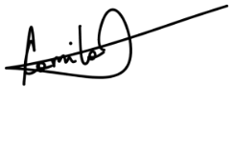
Firma Investigador Responsable: _______________________________

LabGroup CICS Patrocinador: ___________LEM______________________________
Nombre director de LabGroup: _____Denise Laroze __________________________

Firma director de LabGroup: _________________________

Fecha: __21-11-2025__________________
Identificador del experimento: ____________________ (Código interno, no rellenar)

